Kinderferienprogramm

Kinder Ferienprogamm Ablauf/Orga
LED Binär Uhr Bausatz + USB Verlängerungskabel
https://www.sol-expert-group.de/Rund-ums-Loeten/Pfiffige-Loetbausaetze/Loetbausatz-Binaere-Uhr::1264.html
Schaltplan: https://www.sol-expert-group.de/media/content/Produktanleitungen/76334_bin%C3%A4re%20Uhr_Schaltplan.pdf
Anleitung Alte Version: Anleitung
- Einführung Löten Einstieg Löten lernen von Conrad
- Erste Übungen Widerstände zusammenlöten TU Berlin Lötkurs
- Lötstellen Reference Cards
- Löten Üben mit Widerständen Dreieck, Pyramide, Häuschen
- Kurze Durchsprache des Bausatzes/Stückliste
- Bauteile vor sortieren ist hier hilfreich
- Bausatz löten lassen und anschließende Inbetriebnahme und ggf. Fehlersuche
Sonstige Hinweise: Vorbereitung der Teilnehmer Plätze mit Lötkolben, Lötzinn, Unterlage, Bausatz und Widerstände zum ersten üben, Weiteres Werkzeug: Elektronik Saitenschneider, Biegelehre
TS100 Lötkolben vorbereiten, eingestellt auf 330°C mit Bleihaltigem Lötdraht
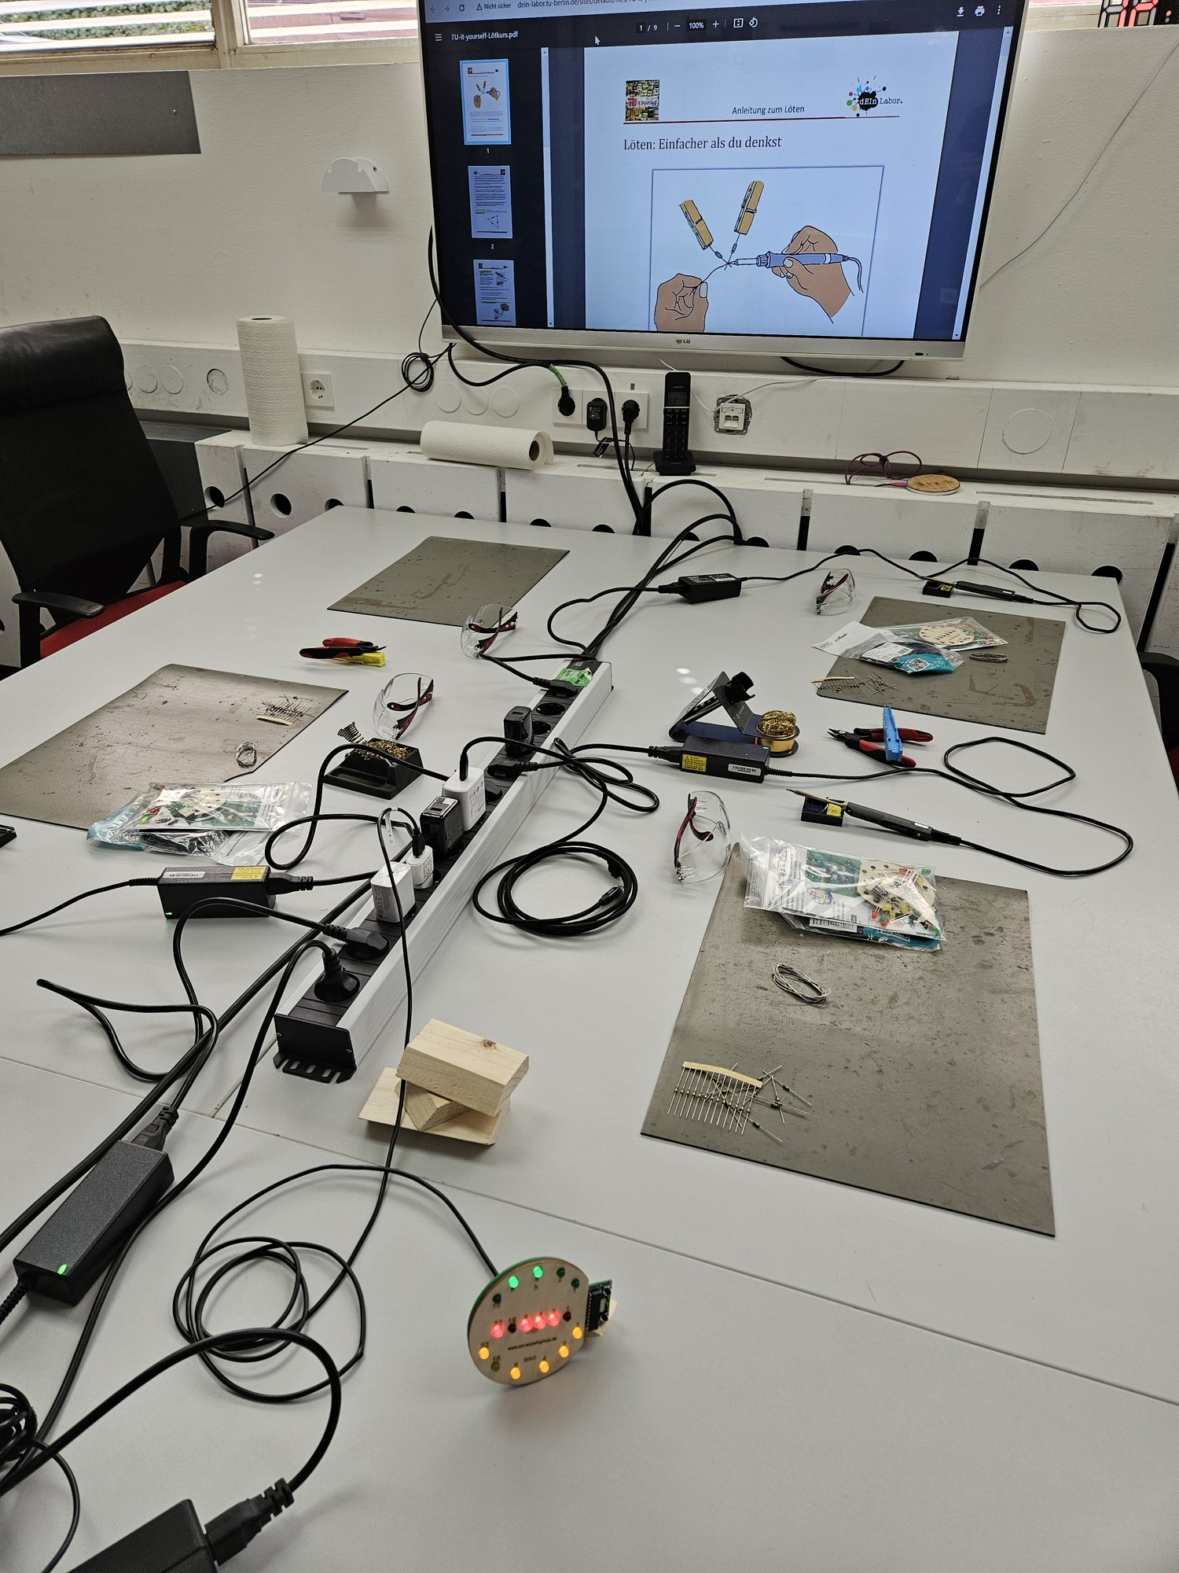
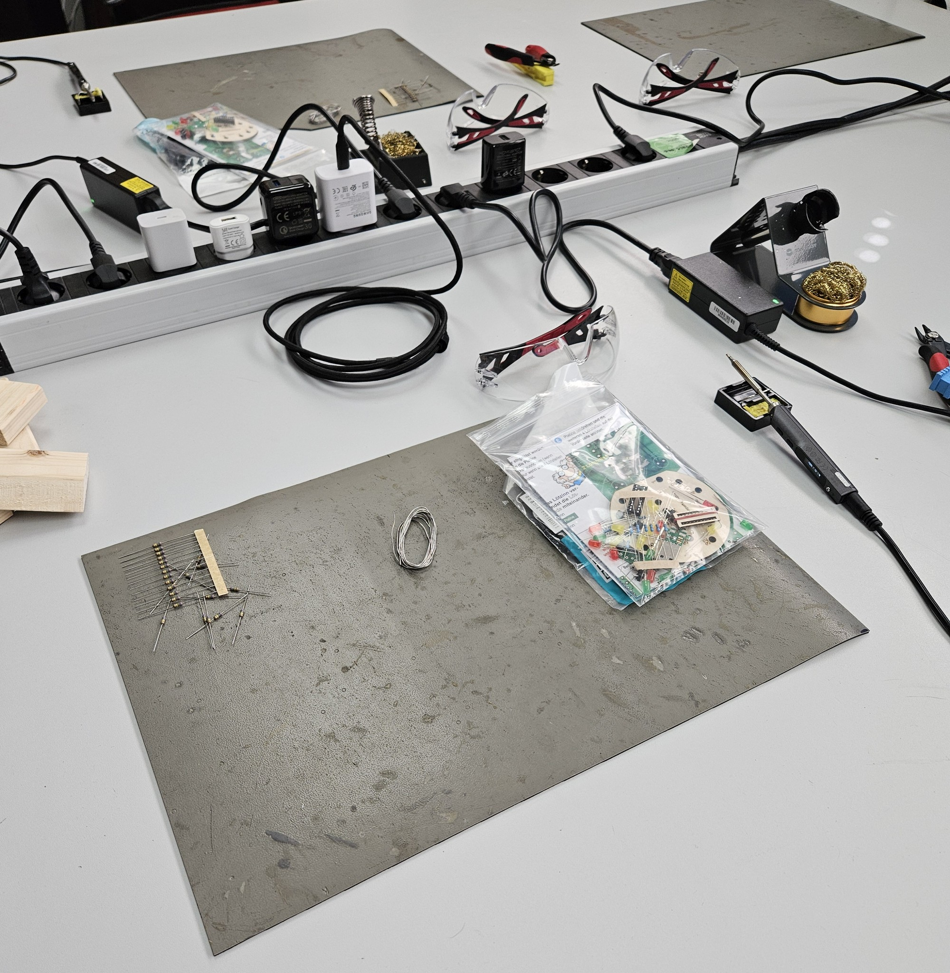
Orga:
- ca. 2 Stunden vor Begin sollten die Vorbereitungen Stattfinden, Arbeitsplätze vorbereiten, Lötkits etc vorbereiten, Weg Beschilderung aufstellen
- Kurze Vorstellung vspace.one / Führung Räumlichkeiten
- Start mit Einweisung Löten/Theorie Dauer ca. 1/2h
- Erste Lötversuche mit Widerständen Dauer ca. 1/2h - 1h
- Gemeinsam Starten mit Lötbausatz. Siehe Oben
- Abbau

Bausatzlager:
- 2?x LED Uhr Alte Version (zuerst aufbrauchen)(Stand: 04.04.2026)
- 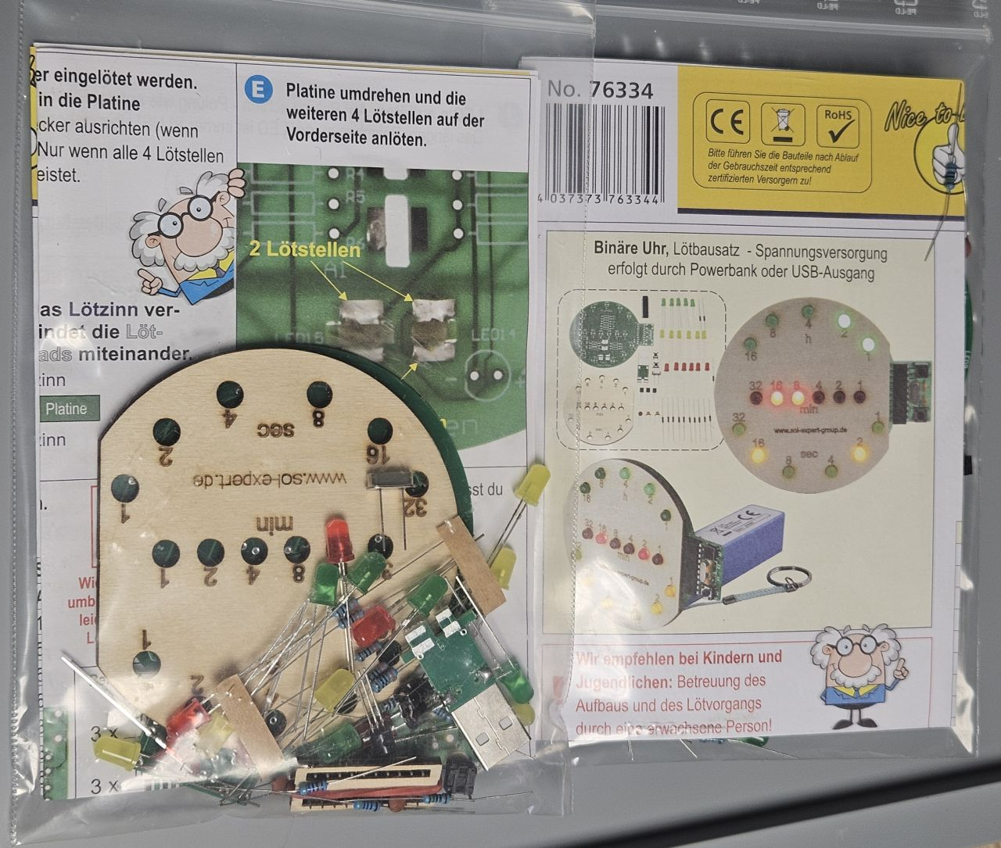
- 11x LED Uhr Neue Version (Stand: 06.06.2026)
- 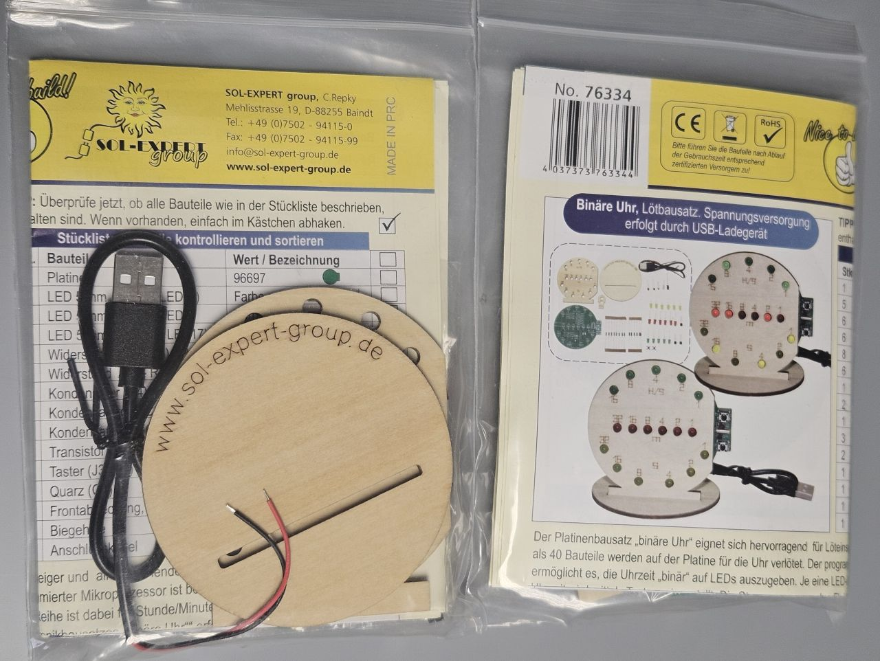
- 1x LED Uhr (Stand: 28.08.2024) Grüne/Gelbe LED Fehlt (Ersatzteilspender?)
- 8x USB Verlängerung (Stand 25.10.2025)
Letzter Einkaufspreis Preis 7,92€ + 1,29€ + Extra IC Sockel?

Mögliche Bausätze, Ideensammlung
cool
- LED-Uhr https://de.aliexpress.com/item/1005001270685603.html
- LED-Weihnachtsbaum - für Weihnachten (vorab bestellen) https://de.aliexpress.com/item/1005001739280697.html
- LED-Musik-Visualizer https://www.roboter-bausatz.de/p/led-musik-ton-spektrum-anzeige-bausatz
- Bluetooth-Box https://de.aliexpress.com/item/1005004996434001.html
- alternative Bluetooth-Box https://de.aliexpress.com/item/1005003932359884.html
geht so
- Robofahrzeug https://de.aliexpress.com/item/1005004803461869.html
- Metalldetektor https://www.reichelt.de/bausatz-metalldetektor-k7102-p258241.html
- LED-UHR-EXTREAM https://de.aliexpress.com/item/1005004149148005.html
- SMD-Lauflicht https://shop.blinkyparts.com/de/SMD-Lauflicht-Loetbausatz-zum-richtigen-erlernen-von-SMD-Loeten/blink233142
- Radio https://de.aliexpress.com/item/1005004884226694.html
scheiß
- Ermer Piepser - raus https://shop.blinkyparts.com/de/Ermer-Piepser-Durchgangspruefer-nicht-von-dieser-Welt/blink233942
- SMD-EXTREM https://shop.blinkyparts.com/de/Nibble-Eine-SMD-Herausforderung-fuer-Erfahrene/blipa23442
- Lineal https://shop.allnet.de/makerspace/werkzeug/loeten/loeten-zubehoer/298061/allnet-smd-loetbausatz-licht-lineal/light-ruler?c=3033
außerhalb Preis-Range Robo-Arm https://de.aliexpress.com/item/32953547342.html

Eigene Badge
Verschiedene Level durch ausbaubare Stufen auf einer Badge. Level 1: man lötet und es blinkt einfach Level 2: Programmieren für Effekte
Leute anfixen indem man eine Startplatform hat mit der man die Anfangshürden überwunden hat und herumbasteln kann.
Requirements:
- rgb leds im Kreis angeordnet. zb im uhren design mit leds aussen.
- einfache effekt zb knight rieder später uhr
- mindestens 2 buttons
- battery versorgt
- usb zum flashen
- Badge connection standart interface

Kinderferienprogramm Ideensammlung
02.05.2023 Nikolai, Michael, Damian, Moritz, Marcel, Sebastian
WIEVIEL? Kinderferienprogrammangebot Pfingsten wurde geprüft. Preise variieren von 4€ (Kino) und 149€ Feriencamp. Angedachte Range könnte man auf 15€ bis 30€ definieren.
WANN? Nächste Termin Sommer avisiert (27. Juli bis 9. September 2023)
Wie lang? 4h
WAS? Nette Idee: Mitgabe von Lötkolben Bsp. https://www.lidl.de/p/parkside-4-v-akku-loetkolben-plka-4-b3-max-470-c-inkl-loetzinn/p100361478 Vorschlag: Anfänger- und Aufbaukurs Inhalt: Einführung Sicherheitseinweisung Löten
Alter? 10-14

Bestellte Testkits
- 2x DC3.7-5V DIY Bluetooth Speaker Kit Electronics Flash the lights along to the music DIY Sound Soldering Electronic Kit Speakers
- 2x Bluetooth Speaker Audio Production DIY Kit HT6872 Audio Amplifier Acrylic Shell Electronic Small Speaker Amplifier Component Kit
- 10x 7 Colors Colorful LED Flash Christmas Tree DIY Kits LED 3D Rotating Music Christmas Tree Circuit Board Electronic Suite Holiday
- 10x Rotating LED Display Alarm Electronic Clock DIY Kit Case Shell Light Control Temperature DS1302 C8051 MCU Module STC15W408AS

